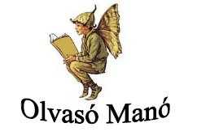
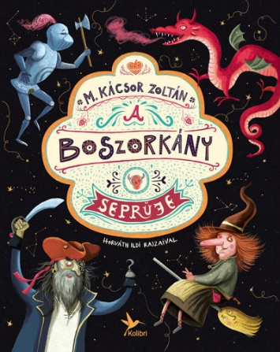
M. Kácsor Zoltán:
A boszorkány seprűje

1. Amikor a varázsló még kisgyerek volt, mindenki nagyobb és erősebb volt nála. Mikor és miért változott meg az élete egy csapásra?
…………………………………………………………………………………………………..
…………………………………………………………………………………………………..
…………………………………………………………………………………………………..

2. Ha nem javulsz meg, isten bizony itt hagylak, és nem lesz, akin repülhetsz- mondogatta a seprű a banyának. Mit csinált a boszorkány, amivel még a saját seprűjét is így megmérgesítette?
…………………………………………………………………………………………………..
…………………………………………………………………………………………………..
…………………………………………………………………………………………………..
…………………………………………………………………………………………………..

3. A kastély szelleme egy idő után azt vette észe, hogy az emberek nemhogy nem ijednek meg, hanem még csak kutyába sem veszik őt! Miért?
…………………………………………………………………………………………………..
…………………………………………………………………………………………………..

Neved, e-mail címed:
Iskolád, osztályod:
Lakcímed:
Telefonszámod:

